Correção das atividades de Matemática – dos dias 20 a 24 de julho
4º Ano B – Profª. Simoni

- EMAI:

- Atividade 6.1: soma por decomposição- pág. 36;
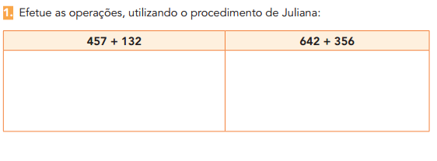
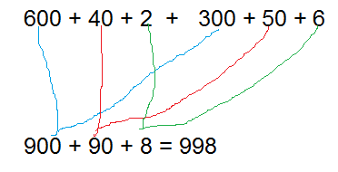
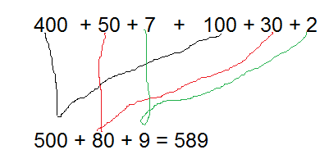

- Atividade 6.2: gráficos - pág. 37
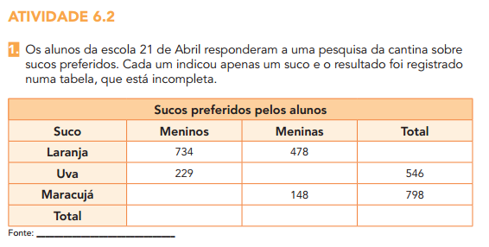
2.556
943
1.613
317
1.212
650
- Sucos preferidos pelos alunos
- 1ª coluna os sabores dos sucos; 2ª coluna os meninos; 3ª coluna as menias e 4ª coluna o total de votos de cada sabor;
- O total para os sabor laranja; os votos das meninas para o sabor uva; o voto dos meninos para o sabor maracujá; o total de crianças que participaram da pesquisa.
- Sim... Realizando a operação inversa;
- Total da preferência pelo suco de laranja: 1.212; votos das meninas para o sabor uva: 317; o voto dos meninos para o sabor maracujá: 650; o total de crianças que participaram da pesquisa;
- Somando ou realizando a operação inversa;

- Atividade 6.3: situação problema- pág. 38;
1 – a) Fez um total de 259 pontos;
b) Fez um total de 76 pontos na segunda rodada;
c) Fez um total de 62 pontos na segunda rodada;
d) Fez um total de 112 pontos na segunda rodada;
e) Tinha 193 ponto inicialmente;
- Atividade 6.4: cálculo mental - pág. 39
Respostas d estimativas/pessoal

Ciências
- Livro didático, pág. 174 – Para que conservar os alimentos?.
Leitura;
- pág. 175
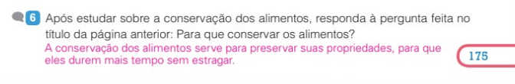
Geografia
- Livro didático, pág. 64– Os rios.
Leitura
- pág. 65
